**Đặt tả**

* **Quản lý hóa đơn**
  + In hóa đơn

|  |  |
| --- | --- |
| Mô tả | Sau khi xác nhận thanh toán, hệ thống sẽ đưa ra 1 màn hình hóađơn để nhân viên kiểm tra lại thông tin của hóa đơn(tên sản phẩm, số lượng, đơn giá, thành tiền, tổng tiền, ngày bán, người lập, tên khách hàng, số điện thoại khách hàng). Nhân viên xác nhận in hóa đơn thì máy in sẽ in hóa đơn. Nhân viên không xác nhận hệ thống sẽ trở lại màn hình hóa đơn |
| Đầu vào | Xác nhận in hóa đơn |
| Xử lý | hệ thống sẽ đưa ra 1 màn hình hóa đơn để nhân viên kiểm tra lại thông tin của hóa đơn. Nhân viên xác nhận in hóa đơn thì máy in sẽ in hóa đơn. Nhân viên không xác nhận hệ thống sẽ trở lại màn hình hóa đươn |
| Đầu ra | Hóa đơn |

* Thêm hóa đơn

|  |  |
| --- | --- |
| Mô tả | Quá trình khi đăng nhập vào hệ thống người dùng của ứng dụng sẽ được hiển thị danh sách các chức năng, khi nhấn vào chức năng quản lý hóa đơn và chọn chức năng thêm hóa đơn thì màn hình thêm hóa đơn sẽ được hiển thị ra cho người dùng, tại đây quản trị viên sẽ nhập đầy đủ thông tin liên quan đến hóa đơn mà form thiết kế yêu cầu (tên khách hàng, số điện thoại, tên sản phẩm, đơn giá, số lượng, thành tiền, tổng tiền, ngày tạo, người lập, trạng thái).  Sau khi nhập xong thông tin người dùng(admin hoặc nhân viên) nhấn nút thêm hóa đơn, hệ thống sẽ kiểm tra dữ liệu đã được nhập đầy đủ chưa, số lượng tồn trong kho, nếu chưa thì thông báo dữ liệu nhập vào chưa đầy đủ và số lượng tồn, nếu nhập đầy đủ thì hệ thống sẽ thêm mới hóa đơn vào cơ sở dữ liệu và hiển thị thông báo thành công |
| Đầu vào | Quản trị nhập thông tin cần thiết cho đơn hàng mới:tên khách hàng, số điện thoại, tên sản phẩm, giá sản phẩm, thành tiền, số lượng,tổng tiền, trạng thái |
| Xử lý | Hệ thống sẽ kiểm tra dữ liệu đã được nhập đầy đủ chưa, số lượng tồn trong kho, nếu chưa thì thông báo dữ liệu nhập vào chưa đầy đủ và số lượng tồn, nếu nhập đầy đủ thì hệ thống sẽ thêm mới hóa đơn vào cơ sở dữ liệu và hiển thị thông báo thành công |
| Đầu ra | Hệ thống thông báo thành công |

* **Thanh toán hóa đơn**

|  |  |
| --- | --- |
| Mô tả | Tại giao diện người dùng, người dùng(admin hoặc nhân viên) nhấn thanh toán đơn hàng, hệ thống sẽ kiểm tra những thông tin của 1 đơn hàng(tên khách hàng, số điện thoại, tên sản phẩm, đơn giá, số lượng, thành tiền, tổng tiền, ngày tạo, người lập). Nếu đầy đủ thông tin đơn hàng, hệ thống sẽ chuyển sang thêm hóa đơn. Nếu thiếu sẽ đưa ra thông báo yêu cầu nhập đầy đủ Khách hàng sẽ thanh toán bằng tiền mặt cho người bán hàng |
| Đầu vào | Thông tin đơn hàng |
| Xử lý | Hệ thống sẽ kiểm tra những thông tin của 1 đơn hàng(tên khách hàng, số điện thoại, tên sản phẩm, đơn giá, số lượng,tổng tiền, ngày tạo). Nếu đầy đủ, hệ thống sẽ chuyển sang thêm hóa đơn. Nếu thiếu sẽ đưa ra thông báo yêu cầu nhập đầy đủ |
| Đầu ra | Thông báo thành công |

* **Đăng nhập**

|  |  |
| --- | --- |
| Mô tả | Để sử dụng hệ thống để quản lý của hàng, quản lý hoặc nhân viênphải đăng nhập vào hệ thống. Admin sẽ chỉ có 1 tài khoản và mật khẩu cố định, nhân viên sẽ có 1 tài khoản riêng tương ứng với mật khẩu của tài khoản đó và do admin tạo.  Tại màn hình đăng nhập, người dùng chọn chứ năng đăng nhập và nhập tên tài khoản và mật khẩu của tài khoản, hệ thống sẽ kiểm tra dữ liệu nhập vào ( kiểm tra kiểu dữ liệu tên tài khoản và mật khẩu có độ dài từ 6-20 ký tự) nếu sai sẽ thông báo lỗi cho người dùng, nếu đúng hệ thống sẽ tìm kiếm tài khoản này có tồn tại trong cơ sở dữ liệu hay không, nếu tồn tại thì thông báo đăng nhập thành công, sai thì hiển thị thông báo tài khoản không tồn tại |
| Đầu vào | Người dùng nhập tên tài khoản và mật khẩu để đăng nhập hệ thống. |
| Xử lý | Kiểm tra kiểu dữ liệu tên tài khoản và mật khẩu có độ dài 6-20 ký tự, nếu sai kiểu sẽ thông báo cho người dùng. Nếu đúng kiểu dữ liệu, hệ thống sẽ dựa vào tên tài khoản và mật khẩu người dùng nhập để tìm trong cơ sở dữ liệu. Sau khi tìm kiếm trong cơ sở dữ liệu, nếu không có tài khoản tương ứng với mật khẩu mà người dùng nhập vào thì thông báo tài khoản không tồn tại, ngược lại thông báo đăng nhập thành công và vào hệ thống |
| Đầu ra | Nếu thông tin đăng nhập đúng thì hiển thị thông báo thành công và hiển thị giao diện của hệ thống, sai thì hiển thị thông báo lỗi |

* **Đăng xuất**

|  |  |
| --- | --- |
| Mô tả | Khi người dùng nhấn đăng xuất, hệ thống sẽ đưa ra thông báo xác nhân. Nếu không đồng ý đăng xuất, hệ thống sẽ xóa phiên làm việc và quay trở lại màn hình cũ. Nếu đồng ý, hệ thống trở về màn hình đăng nhập |
| Đầu vào | Người dùng chọn đăng xuất |
| Xử lý | hệ thống sẽ đưa ra thông báo xác nhận. Nếu không đồng ý đăng xuất, hệ thống sẽ xóa phiên làm việc và quay trở lại màn hình cũ. Nếu đồng ý, hệ thống trở về màn hình đăng nhập |
| Đầu ra | Đăng xuất ra khỏi hệ thống, xuất hiện màn hình đăng nhập |

* **Thống kê, báo cáo**
* Thống kê doanh thu theo thời gian

|  |  |
| --- | --- |
| Mô tả | Khi người dùng muốn kiểm tra doanh thu theo thời gian, người dùng chọn chức năng thống kê và nhập thời gian bắt đầu và thời gian kết thúc trên màn hình thống kê doanh thu. Nếu người dùng chọn thời gian ngày bắt đầu lớn hơn ngày kết thúc thì đưa ra thông báo lỗi. Nếu ngày hợp lê hệ thống sẽ tìm những hóa đơn có thời gian tương ứng với khoảng thời gian người dùng nhập vào. Hệ thống sẽ trả về danh sách hóa đơn(tên khách hàng, số điện thoại, tên sản phẩm, đơn giá, số lượng, thành tiền, tổng tiền, ngày tạo) và tổng doanh thu của những hóa đơn đó |
| Đầu vào | Thời gian bắt đầu và kết thúc |
| Xử lý | Hệ thống sẽ tìm những hóa đơn có thời gian tương ứng với khoảng thời gian người dùng nhập vào |
| Đầu ra | Danh sách hóa đơn và tổng doanh thu theo những hóa đơn |

* Thống kê doanh thu theo nhân viên theo thời gian một thời gian nhất định

|  |  |
| --- | --- |
| Mô tả | Khi người dùng muốn kiểm tra doanh thu theo nhân viên trong 1 thời gian nhất định, người dùng chọn chức năng thống kê và nhập tên nhân viên, thời gian bắt đầu và kết thúc trên màn hình thống kê doanh thu.Hệ thống sẽ tìm những hóa đơn người lập tương ứng với tên nhân viên người dùng nhập vào trong khoảng thời gian đó. Hệ thống sẽ trả về danh sách hóa đơn(tên khách hàng, số điện thoại, tên sản phẩm, đơn giá, số lượng, thành tiền,tổng tiền, ngày tạo, người lập) và tổng doanh thu của những hóa đơn đó. |
| Đầu vào | Tên nhân viên, thời gian bắt đầu, thời gian kết thúc |
| Xử lý | Hệ thống sẽ tìm những hóa đơn người lập tương ứng với tên nhân viên người dùng nhập vào trong khoảng thời gian đó. Hệ thống sẽ trả về danh sách hóa đơn và tổng doanh thu của những hóa đơn đó. |
| Đầu ra | Danh sách hóa đơn và tổng doanh thu của nhân viên |

* Thống kê doanh thu theo sản phẩm theo thời gian nhất định

|  |  |
| --- | --- |
| Mô tả | Khi người dùng muốn kiểm tra doanh thu theo sản phẩm trong 1 thời gian nhất định, người dùng chọn chức năng thống kê và nhập tên nhân viên, thời gian bắt đầu và kết thúc trên màn hình thống kê doanh thu.Hệ thống sẽ tìm những chi tiết hóa đơn ứng với tên sản phẩm người dùng nhập vào trong khoảng thời gian đó. Hệ thống sẽ trả về danh sách những chi tiết hóa đơn(tên sản phẩm, đơn giá, số lượng, thành tiền, ngày tạo) và tổng doanh thu của những chi tiết hóa đơn đó hóa đơn đó. |
| Đầu vào | Tên sản phẩm |
| Xử lý | Hệ thống sẽ tìm những chi tiết hóa đơn ứng với tên sản phẩm người dùng nhập vào trong khoảng thời gian đó. Hệ thống sẽ trả về danh sách thông tin những chi tiết hóa đơn và tổng doanh thu của những chi tiết hóa đơn đó hóa đơn đó. |
| Đầu ra | Danh sách chi tiết hóa đơn và tổng doanh thu |

* **Tìm kiếm**
* Tìm khách hàng

|  |  |
| --- | --- |
| Mô tả | Tại giao diện người dùng, khi người dùng nhấn vào chức năng tìm khách hàng sẽ cho nhập văn bản. Tại đây, người dùng sẽ có thể nhập số điện thoại khách hàng muốn tìm kiếm.  Hệ thống sẽ dựa vào nội dung người dùng nhập vào để tìm kiếm trong cơ sở dữ liệu những số điện thoại có số đúng hoặc gần đúng với từ khóa cần nhập, sau đó hiển thị danh sách thông tin khách hàng(tên, số điện thoại, ngày sinh, địa chỉ, ngày tạo) ra màn hình cho người dùng.  Người dùng tìm kiếm sản phẩm bằng số điện thoại của khách hàng |
| Đầu vào | Số điện thoại |
| Xử lý | Hệ thống sẽ dựa vào nội dung người dùng nhập vào để tìm kiếm trong cơ sở dữ liệu những số điện thoại có số đúng hoặc gần đúng với từ khóa cần nhập, sau đó hiển thị kết quả ra màn hình cho người dùng. |
| Đầu ra | Danh sách thông tin khách hàng ứng với số điện thoại |

* Tìm sản phẩm

|  |  |
| --- | --- |
| Mô tả | Tại giao diện người dùng, khi người dùng nhấn vào chức năng tìm sản phẩm sẽ cho nhập văn bản. Tại đây, người dùng sẽ có thể nhập tên sản phẩm muốn tìm kiếm.  Hệ thống sẽ dựa vào nội dung người dùng nhập vào để tìm kiếm trong cơ sở dữ liệu những sản phẩm có tên đúng hoặc gần đúng với từ khóa cần nhập, sau đó hiển thị danh sách thông tin các sản phẩm(tên sản phẩm,danh mục sản phẩm tương ứng, ngày tạo) ra màn hình cho người dùng.  Người dùng tìm kiếm sản phẩm bằng tên sản phẩm |
| Đầu vào | Tên sản phẩm |
| Xử lý | Hệ thống dựa vào nội dung người dùng nhập vào và tìm kiếm trong cơ sở dữ liệu những sản phẩm có tên đúng hoặc gần đúng với từ khóa người dùng nhập vào |
| Đầu ra | Danh sách sản phẩm |

* Tìm DMSP

|  |  |
| --- | --- |
| Mô tả | Tại giao diện người dùng, khi người dùng nhấn vào chức năng tìm danh mục sản phẩm sẽ cho nhập văn bản. Tại đây, người dùng sẽ nhập tên danh mục sản phẩm để thực hiện tìm kiếm.  Hệ thống dựa vào nội dung người dùng nhập và tìm trong cơ sở dữ liệu các danh mục có tên đúng hoặc gần đúng với từ khóa mà người dùng nhập vào.  Sau đó, hệ thống sẽ hiển thị danh sách các danh mục sản phẩm(Tên, ngày tạo) |
| Đầu vào | Tên danh mục sản phẩm |
| Xử lý | Hệ thống dựa vào nội dung người dùng nhập và tìm trong cơ sở dữ liệu các danh mục có tên đúng hoặc gần đúng với từ khóa mà người dùng nhập vào.  Sau đó, hệ thống sẽ hiển thị danh sách kết quả lên màn hình |
| Đầu ra | Danh sách danh mục sản phẩm |

* Tìm hóa đơn

|  |  |
| --- | --- |
| Mô tả | Tại giao diện người dùng, khi người dùng nhấn vào chức năng tìm hóa đơn sẽ cho nhập văn bản. Tại đây, người dùng sẽ nhập mã hóa đơn để thực hiện tìm kiếm.  Hệ thống dựa vào nội dung người dùng nhập và tìm trong cơ sở dữ liệu các hóa đơn có mã đúng hoặc gần đúng với từ khóa mà người dùng nhập vào.  Sau đó, hệ thống sẽ hiển thị danh sách thông tin những hóa đơn(tên sản phẩm, số lượng, đơn giá, thành tiền, tổng tiền, ngày bán, người lập, tên khách hàng, số điện thoại khách hàng) |
| Đầu vào | Mã hóa đơn |
| Xử lý | Hệ thống dựa vào nội dung người dùng nhập và tìm trong cơ sở dữ liệu các hóa đơn có mã đúng hoặc gần đúng với từ khóa mà người dùng nhập vào.  Sau đó, hệ thống sẽ hiển thị danh sách kết quả lên màn hình |
| Đầu ra | Danh sách hóa đơn |

* **Quản lý sản phẩm**
* **Thêm thông tin sản phầm**

|  |  |
| --- | --- |
| Mô tả | Quá trình khi đăng nhập vào hệ thống quản trị của ứng dụng sẽ được hiểnthị danh sách các chức năng, khi nhấn vào chức năng quản lý sản phẩm và chọn chức năngthêm sản phẩm thì màn hình thêm sản phẩm sẽ được hiểnthị ra cho người dùng, tại đây quản trị viên sẽ nhập đầy đủ thông tin liên quan đến sản phẩm mà form thiết kế yêu cầu (Hình ảnh sản phẩm, mã sản phẩm, giá sản phẩm, danh mục sản phẩm, nhà sản xuất, mô tả về sản phẩm ). Sau khi nhập xong thông tin người dùng nhấn nút thêm sản phẩm, hệ thống sẽ kiểm tra dữ liệu đã được nhập đầy đủ chưa, nếu chưa thì thông báo dữ liệu nhập vào chưa đầy đủ, nếu nhập đầy đủ thì hệ thống sẽ thêm mới sản phẩm vào cơ sở dữ liệu và hiển thị thông báo thành công |
| Đầu vào | Quản trị nhập thông tin cần thiết cho sản phẩm mới: hình ảnh sản phẩm, giásảnphẩm, danh mục sản phẩm, nhà sản xuất, mô tả về sảnphẩm |
| Xử lý | Hệ thống sẽ kiểm tra dữ liệu đã được nhập đầy đủ chưa, nếu chưa thìthông báo dữ liệu nhập vào chưa đầy đủ, nếu nhập đầy đủ thì hệ thống sẽthêm mới sản phẩm vào cơ sở dữ liệu và hiển thị thông báo thành công. |
| Đầu ra | Hiện thị thông báo thành công |

* **Sửa thông tin sản phẩm**

|  |  |
| --- | --- |
| Mô tả | Quá trình khi đăng nhập vào hệ thống quản trị của ứng dụng sẽ được hiển thị danh sách các chức năng, khi nhấn vào chức năng quản lý sản phẩm, danh sách các sản phẩm sẽ được hiển thị, tại mỗi sản phẩm sẽ có chức năng sửa hoặc xóa ở ngay phía bên cạnh, khi người dùng nhấn vào chức năng sửa sản phẩm, màn hình sửa sản phẩm sẽ được hiển thị. Tại đây người dùng có thể sửa nội dung thông tin liên quan đến sản phẩm mà người dùng vừa chọn (Hình ảnh sản phẩm, mã sản phẩm, giá sản phẩm, danh mục sản phẩm, nhà sản xuất, mô tả về sản phẩm). Sau khi nhập xong thông tin người dùng nhấn nút lưu sản phẩm, hệ thống sẽ kiểm tra dữ liệu đã được nhập đầy đủ chưa, nếu chưa thì thông báo dữ liệu nhập vào chưa đầy đủ, nếu nhập đầy đủ thì hệ thống sẽ cập nhật nội dung vào cơ sở dữ liệu và hiển thị thông báo thành công, sau đó chuyển về trang quản lý sản phẩm. |
| Đầu vào | Người dùng chọn sản phẩm cần sửa, nhấn vào chức năng sửa sản phẩm và chỉnh sửa các thông tin cần thiết cho sản phẩm được chọn |
| Xử lý | Sau khi nhập xong thông tin người dùng nhấn nút sửa sản phẩm, hệ thống sẽ kiểm tra dữ liệu đã được nhập đầy đủ chưa, nếu chưa thì thông báo dữ liệu nhập vào chưa đầy đủ, nếu nhập đầy đủ thì hệ thống sẽ cập nhật nội dung vào cơ sở dữ liệu |
| Đầu ra | Hiển thị thông báo thành công và hiển thị lại trang quản lý sản phẩm |

* **Xóa sản phẩm**

|  |  |
| --- | --- |
| Mô tả | Quá trình khi đăng nhập vào hệ thống quản trị của ứng dụng sẽ được hiển thị danh sách các chức năng, khi nhấn vào chức năng quản lý sản phẩm, danh sách các sản phẩm sẽ được hiển thị, tại mỗi sản phẩm sẽ có chức năng sửa hoặc xóa hoặc chặn ở ngay phía bên cạnh, khi người dùng nhấn vào chức năng xóa sản phẩm, sẽ có thông báo được hiện lên “Bạn có muốn xóa sản phẩm này hay không ?” nếu chọn có thì hệ thống sẽ chuyển trạng thái hiển thị của sản phẩm thông qua mã của sản phẩm được chọn và cập nhật lại danh sách sản phẩm, nếu chọn không thì trở lại trang danh sách sản phẩm |
| Đầu vào | Người dùng chọn sản phẩm cần xóa và chọn chức năng xóa. |
| Xử lý | Hệ thống xác nhận lại yêu cầu muốn xóa của người dùng, nếu người dùng tiếp tục hệ thống sẽ lấy mã của sản phẩm đó và thực hiện việc chuyển trạng thái hiển thị của sản phẩm. |
| Đầu ra | Thông báo xóa thành công |

* **Quản lý khách hàng**

1. **Thêm khách hàng**

|  |  |
| --- | --- |
| Mô tả | Quá trình khi đăng nhập vào hệ thống người dùng của ứng dụng sẽ được hiểnthị danh sách các chức năng, khi nhấn vào chức năng quản lý khách hàng vàchọn chức năngthêm khách hàng thì màn hình thêm khách hàng sẽ được hiểnthị ra cho người dùng, tại đây người dùng sẽ nhập đầy đủ thông tin liên quan đến khách hàng mà form thiết kế yêu cầu (họ tên, số điện thoại, địa chỉ). Sau khi nhập xong thông tin người dùng nhấn nút thêm khách hàng, hệ thống sẽ kiểm tra dữ liệu đã được nhập đầy đủ chưa, nếu chưa thì thông báo dữ liệu nhập vào chưa đầy đủ, nếu nhập đầy đủ thì hệ thống sẽ thêm mới khách hàng vào cơ sở dữ liệu và hiển thị thông báo thành công |
| Đầu vào | Người dùng nhập thông tin cần thiết cho khách hàng mới:họ tên, số điện thoại, địa chỉ |
| Xử lý | Hệ thống sẽ kiểm tra dữ liệu đã được nhập đầy đủ chưa, nếu chưa thìthông báo dữ liệu nhập vào chưa đầy đủ, nếu nhập đầy đủ thì hệ thống sẽthêm mới khách hàng vào cơ sở dữ liệu và hiển thị thông báo thành công. |
| Đầu ra | Hệ thống thông báo thành công |

1. **Sửa khách hàng**

|  |  |
| --- | --- |
| Mô tả | Quá trình khi đăng nhập vào hệ thống người dùng của ứng dụng sẽ được hiển thị danh sách các chức năng, khi nhấn vào chức năng quản lý khách hàng, danh sách khách hàng sẽ được hiển thị, tại mỗi khách hàng sẽ có chức năng sửa hoặc xóa ở ngay phía bên cạnh, khi người dùng nhấn vào chức năng sửa thông tin khách hàng, màn hình sửa khách hàng sẽ được hiển thị. Tại đây người dùng có thể sửa nội dung thông tin liên quan đến khách hàng mà người dùng vừa chọn (họ tên, số điện thoại, địa chỉ). Sau khi nhập xong thông tin người dùng nhấn nút lưu khách hàng, hệ thống sẽ kiểm tra dữ liệu đã được nhập đầy đủ chưa, nếu chưa thì thông báo dữ liệu nhập vào chưa đầy đủ, nếu nhập đầy đủ thì hệ thống sẽ cập nhật nội dung vào cơ sở dữ liệu và hiển thị thông báo thành công, sau đó chuyển về trang quản lý khách hàng |
| Đầu vào | Người dùng chọn khách hàng cần sửa, nhấn vào chức năng sửa khách hàng và chỉnh sửa các thông tin cần thiết cho khách hàng được chọn |
| Xử lý | Sau khi nhập xong thông tin người dùng nhấn nút sửa khách hàng, hệ thống sẽ kiểm tra dữ liệu đã được nhập đầy đủ chưa, nếu chưa thì thông báo dữ liệu nhập vào chưa đầy đủ, nếu nhập đầy đủ thì hệ thống sẽ cập nhật nội dung vào cơ sở dữ liệu |
| Đầu ra | Hiển thị thông báo thành công và hiển thị lại trang quản lý khách hàng |

1. **Xóa khách hàng**

|  |  |
| --- | --- |
| Mô tả | Quá trình khi đăng nhập vào hệ thống người dùng của ứng dụng sẽ được hiển thị danh sách các chức năng, khi nhấn vào chức năng quản lý khách hàng, danh sách khách hang sẽ được hiển thị, tại mỗi khách hàng sẽ có chức năng sửa hoặc xóa hoặc chặn ở ngay phía bên cạnh, khi người dùng nhấn vào chức năng xóa khách hàng, sẽ có thông báo được hiện lên “Bạn có muốn xóa khách hàng này hay không ?” nếu chọn có thì hệ thống sẽ chuyển trạng thái hiển thị của sản phẩm thông qua mã của khách hàng được chọn và cập nhật lại danh khách hàng , nếu chọn không thì trở lại trang danh sách khách hàng |
| Đầu vào | Người dùng chọn khách hàng cần xóa và chọn chức năng xóa. |
| Xử lý | Hệ thống xác nhận lại yêu cầu muốn xóa của người dùng, nếu người dùng tiếp tục hệ thống sẽ lấy mã của khách hàng đó và thực hiện việc chuyển trạng thái hiển thị của khách hàng. |
| Đầu ra | Thông báo xóa thành công |

**Phân tích usecase**

* + In hóa đơn
    - **Mô tả:** 
      * + **B1:** Xác nhận thanh toán hóa đơn
        + **B2**: Hệ thống sẽ đưa ra màn hình hóa đơn và xác nhận in hóa đơn
        + **B3:** Nhân viên hoặc admin xác nhận in hóa đơn, nếu xác nhận đúng thì sang bước 4, sai quay lại bước 2
        + **B4:** Thực hiện in hóa đơn
    - **Biểu đồ hoạt động**

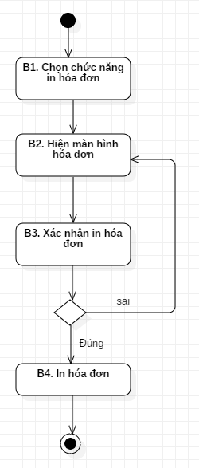

* Thêm hóa đơn
  + - **Mô tả:** 
      * + **B0:** Bắt đầu
        + **B1:** Người dùng chọn thanh toán
        + **B2**: Hệ thống đưa ra xác nhận. Nếu đúng chuyển sang bước 4, sai chuyểnsang bước 3.
        + **B3:** quay lại bước 0
        + **B4:** Hệ thống sẽ tự động thêm thông tin hóa đơn vào cơ sở dữ liệu và hiện màn hình in hóa đơn.
    - **Biểu đồ hoạt động**

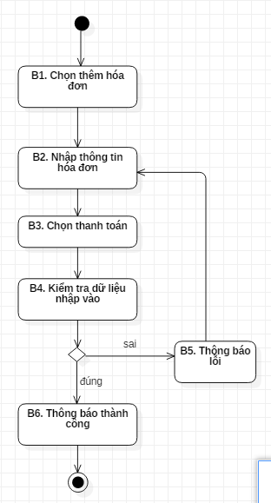

* **Đăng nhập**
  + - **Mô tả:** 
      * + **B1:** Người dùng chọn chức năng đăng nhập, nhập tài khoản và mật khẩu
        + **B2**: Hệ thống sẽ kiểm tra dữ liệu nhập vào. Nếu đúng chuyển sang bước 4, sai chuyểnsang bước 3.
        + **B3:** Hiện thông báo lỗi và quay lại bước 1
        + **B4:** Hệ thống sẽ thực hiện việc kiểm tra tài khoản và mật khẩu. Nếu đúng chuyển sang bước 6. Nếu sai chuyển sang bước 5.
        + **B5:** Hiện thông báo lỗi và quay lại bước 1
        + **B6:** Đăng nhập thành công, vào hệ thống
    - **Biểu đồ hoạt động**

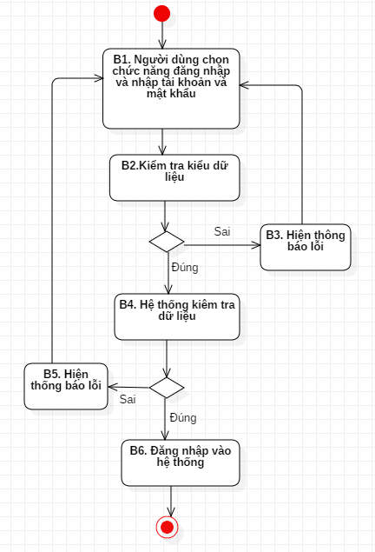

* **Đăng xuất**
  + - **Mô tả:** 
      * + **B1:** Chọn đăng xuất
        + **B2**: Hệ thống đưa ra xác nhận đăng xuất. Nếu đúng chuyển sang bước 4, sai chuyển sang bước 3
        + **B3:** Hiện thông báo lỗi và quay lại bước 0
        + **B4:** Xóa phiên làm việc**,** Đăng xuất khỏi hệ thống, trở lại màn hình đăng nhập
    - **Biểu đồ hoạt động**

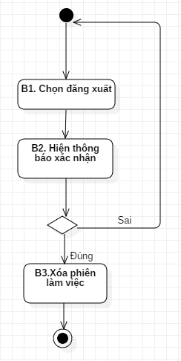

* **Thống kê, báo cáo**
* Thống kê doanh thu theo thời gian

|  |  |
| --- | --- |
| Mô tả | Khi người dùng muốn kiểm tra doanh thu theo thời gian, người dùng sẽ nhập thời gian bắt đầu và thời gian kết thúc trên màn hình thống kê doanh thu. Nếu người dùng chọn thời gian ngày bắt đầu lớn hơn ngày kết thúc thì đưa ra thông báo lỗi. Nếu ngày hợp lê hệ thống sẽ tìm những hóa đơn có thời gian tương ứng với khoảng thời gian người dùng nhập vào. Hệ thống sẽ trả về danh sách hóa đơn và tổng doanh thu của những hóa đơn đó |
| Đầu vào | Thời gian bắt đầu và kết thúc |
| Xử lý | Hệ thống sẽ tìm những hóa đơn có thời gian tương ứng với khoảng thời gian người dùng nhập vào |
| Đầu ra | Danh sách hóa đơn và tổng doanh thu theo những hóa đơn |

* + - **Mô tả:** 
      * + **B1:** Người dùng chọn chức năng thống kê, thời gian bắt đầu và kết thúc
        + **B2**: Hệ thống sẽ kiểm tra dữ liệu nhập vào. Nếu đúng chuyển sang bước 4, sai chuyểnsang bước 3.
        + **B3:** Hiện thông báo lỗi và quay lại bước 1
        + **B4:** Hệ thống sẽ thực hiện việc lấy danh sách hóa đơn tương ứng với khoảng thời gian
        + **B5:** Hiển thị danh sách hóa đơn và tổng doanh thu
    - **Biểu đồ hoạt động**

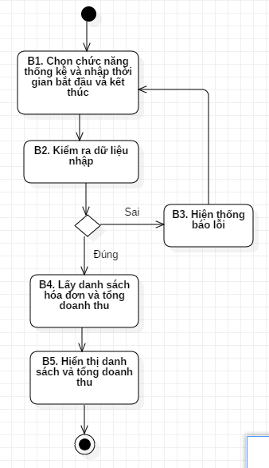

* Thống kê doanh thu theo nhân viên theo thời gian một thời gian nhất định
  + - **Mô tả:** 
      * + **B1:** Người dùng chọn chức năng thống kê ,thời gian bắt đầu, kết thúc và tên nhân viên
        + **B2**: Hệ thống sẽ kiểm tra dữ liệu nhập vào. Nếu đúng chuyển sang bước 4, sai chuyểnsang bước 3.
        + **B3:** Hiện thông báo lỗi và quay lại bước 1
        + **B4:** Hệ thống sẽ thực hiện việc lấy danh sách hóa đơn nhân viên cần tìm đã lập tương ứng với khoảng thời gian
        + **B5:** Hiển thị danh sách hóa đơn và tổng doanh thu
    - **Biểu đồ hoạt động**

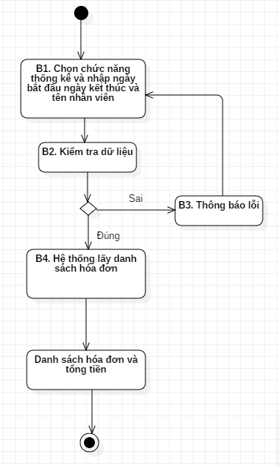

* Thống kê doanh thu theo sản phẩm theo thời gian nhất định
  + - **Mô tả:** 
      * + **B1:** Người dùng chọn chức năng thống kê ,thời gian bắt đầu, kết thúc và tên sản phẩm
        + **B2**: Hệ thống sẽ kiểm tra dữ liệu nhập vào. Nếu đúng chuyển sang bước 4, sai chuyểnsang bước 3.
        + **B3:** Hiện thông báo lỗi và quay lại bước 1
        + **B4:** Hệ thống sẽ thực hiện việc lấy danh sách chi tiết hóa đơn tương ứng với sản phẩm cần tìm trong khoảng thời gian
        + **B5:** Hiển thị danh sách hóa đơn và tổng doanh thu
    - **Biểu đồ hoạt động**

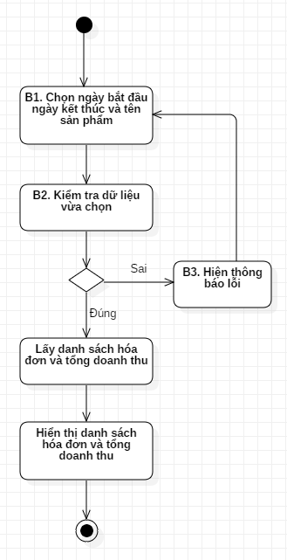

* **Tìm kiếm**
* Tìm khách hàng
  + - **Mô tả:** 
      * + **B1:** Người dùng chọn chức năng tìm kiếm khách hàng và nhập số điện thoại
        + **B2:** Hệ thống sẽ thực hiện việc tìm số điện thoại. Nếu đúng chuyển sang bước 4. Nếu sai chuyển sang bước 3.
        + **B3:** Hiện thông báo lỗi và quay lại bước 1
        + **B4:** Hiển thị danh sách khách hàng
    - **Biểu đồ hoạt động**

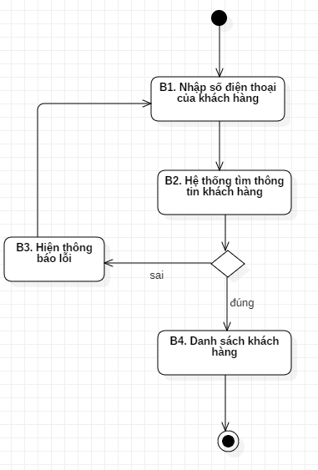

* **Tìm sản phẩm**
  + - **Mô tả:** 
      * + **B1:** Người dùng chọn chức năng tìm kiếm sản phẩm và nhập tên sản phẩm
        + **B2:** Hệ thống sẽ thực hiện việc tìm tên sản phẩm. Nếu đúng chuyển sang bước 4. Nếu sai chuyển sang bước 3.
        + **B3:** Hiện thông báo lỗi và quay lại bước 1
        + **B4:** Hiển thị danh sách sản phẩm
    - **Biểu đồ hoạt động**

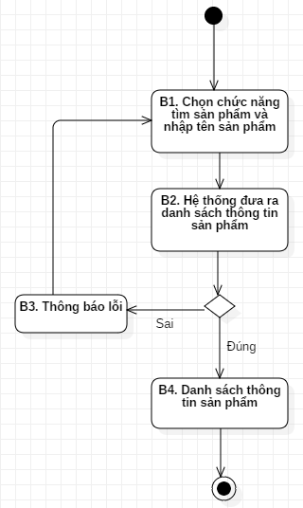

* Tìm DMSP
  + - **Mô tả:** 
      * + **B1:** Người dùng chọn chức năng tìm kiếm danh mục sản phẩm

và nhập tên danh mục sản phẩm

* + - * + **B2:** Hệ thống sẽ thực hiện việc tìm tên danh mục sản phẩm. Nếu đúng chuyển sang bước 4. Nếu sai chuyển sang bước 3.
        + **B3:** Hiện thông báo lỗi và quay lại bước 1
        + **B4:** Hiển thị danh sách danh mục sản phẩm
    - **Biểu đồ hoạt động**

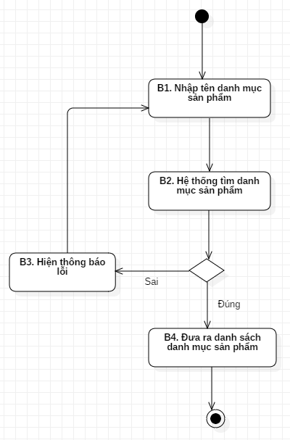

* Tìm hóa đơn
  + - **Mô tả:** 
      * + **B1:** Người dùng chọn chức năng tìm kiếm hóa đơn và nhập mã hóa đơn
        + **B2:** Hệ thống sẽ thực hiện việc tìm mã hóa đơn. Nếu đúng chuyển sang bước 4. Nếu sai chuyển sang bước 3.
        + **B3:** Hiện thông báo lỗi và quay lại bước 1
        + **B4:** Hiển thị danh sách hóa đơn
    - **Biểu đồ hoạt động**

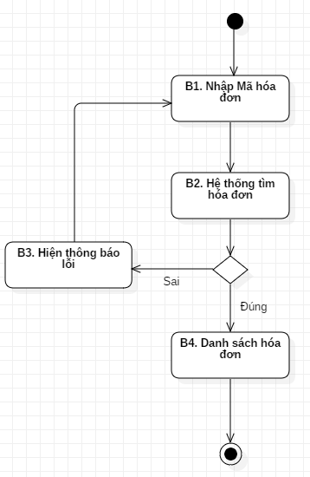

* **Thêm thông tin sản phẩm**

**Mô tả:**

* **B0:** Bắt đầu.
* **B1:** Người dùng chọn chức năng thêm thông tin sản phẩm
* **B2:** Người dùng điền đầy đủ thông tin của sản phẩm (hình ảnh sản phẩm, giá sản phẩm, danh mục sản phẩm, nhà sản xuất, địa chỉ mua hàng, mô tả về sản phẩm) vào form yêu cầu
* **B3:** Hệ thống kiểm tra dữ liệu trên form. Nếu đúng chuyển sang bước 5. Nếu sai chuyển sang bước 4.
* **B4:** Hiện thông báo lỗi.
* **B5:** Hệ thống sẽ cập nhật dữ liệu sản phẩm vào cơ sở dữ liệu. Nếu thành công chuyển sang bước 6. Nếu không thành công quay lại bước 4.
* **B6:** Hiển thị thông báo thêm dữ liệu thành công.
* **B7:** Kết thúc

**Biểu đồ hoạt động**

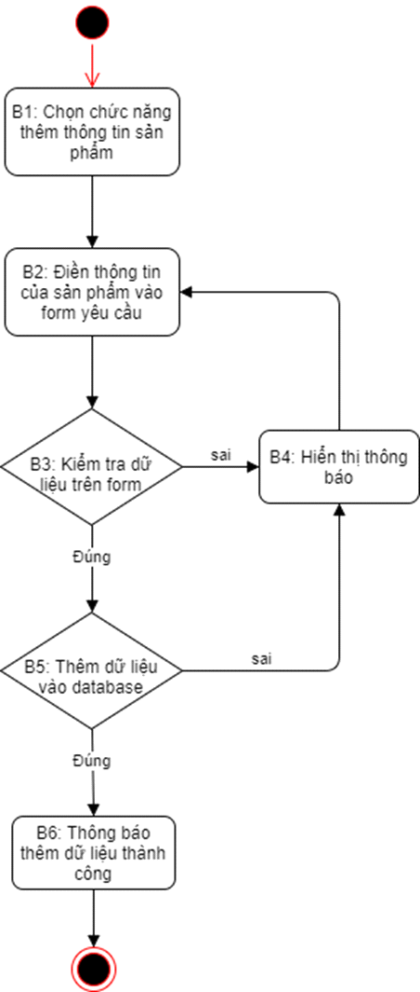

* **Sửa thông tin sản phẩm**

**Mô tả:**

* **B0:** Bắt đầu.
* **B1:** Người dùng chọn chức năng sửa thông tin sản phẩm
* **B2:** Người dùng chỉnh sửa thông tin cần thiết về sản phẩm
* **B3:** Hệ thống kiểm tra dữ liệu trên form. Nếu đúng chuyển sang bước 5. Nếu sai quay lại bước 4.
* **B4:** Hiện thông báo lỗi.
* **B5:** Hệ thống sẽ cập nhật dữ liệu vào cơ sở dữ liệu. Nếu thành công chuyển sang bước 6. Nếu sai quay lại bước 4.
* **B6:** Hiển thị thông báo thêm dữ liệu thành công.
* **B7:** Kết thúc

**Biểu đồ hoạt động**

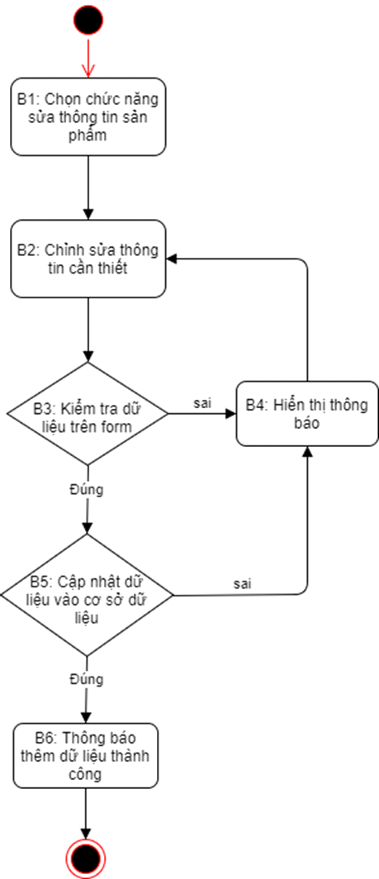

* **Xóa sản phẩm**

**Mô tả:**

* **B0:** Bắt đầu.
* **B1:** Người dùng chọn chức năng xóa thông tin sản phẩm
* **B2:** Người dùng chọn sản phẩm cần xóa
* **B3:** Hệ thống sẽ thực hiện việc xóa thông tin sản phẩm. Nếu thành công chuyển sang bước 5. Nếu không thành công quay lại bước 4.
* **B4:** Hiện thông báo lỗi.
* **B5:** Hiển thị thông báo thành công.
* **B6:** Kết thúc

**Biểu đồ hoạt động**

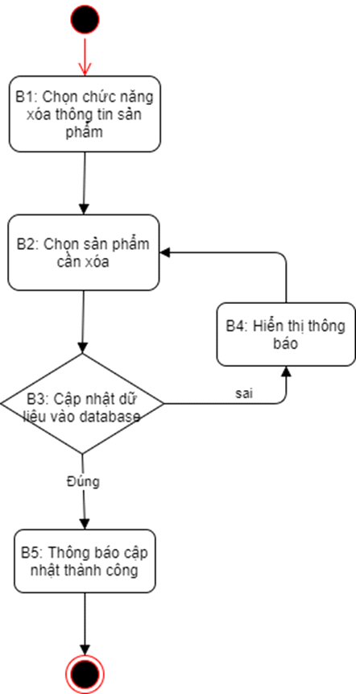

* **Thêm khách hàng**

**Mô tả:**

* **B0:** Bắt đầu.
* **B1:** Người dùng chọn chức năng thêm thông tin khách hàng
* **B2:** Người dùng điền đầy đủ thông tin của khách hàng (họ tên, số điện thoại, địa chỉ) vào form yêu cầu
* **B3:** Hệ thống kiểm tra dữ liệu trên form. Nếu đúng chuyển sang bước 5. Nếu sai chuyển sang bước 4.
* **B4:** Hiện thông báo lỗi.
* **B5:** Hệ thống sẽ cập nhật dữ liệu khách hàng vào cơ sở dữ liệu. Nếu thành công chuyển sang bước 6. Nếu không thành công quay lại bước 4.
* **B6:** Hiển thị thông báo thêm dữ liệu thành công.
* **B7:** Kết thúc

**Biểu đồ hoạt động**

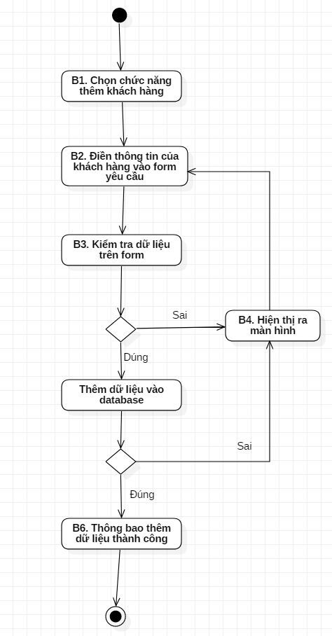

* **Sửa thông tin khách hàng**

**Mô tả:**

* **B0:** Bắt đầu.
* **B1:** Người dùng chọn chức năng sửa thông tin khách hàng
* **B2:** Người dùng chỉnh sửa thông tin cần thiết về khách hàng
* **B3:** Hệ thống kiểm tra dữ liệu trên form. Nếu đúng chuyển sang bước 5. Nếu sai quay lại bước 4.
* **B4:** Hiện thông báo lỗi.
* **B5:** Hệ thống sẽ cập nhật dữ liệu vào cơ sở dữ liệu. Nếu thành công chuyển sang bước 6. Nếu sai quay lại bước 4.
* **B6:** Hiển thị thông báo thêm dữ liệu thành công.
* **B7:** Kết thúc

**Biểu đồ hoạt động**

* 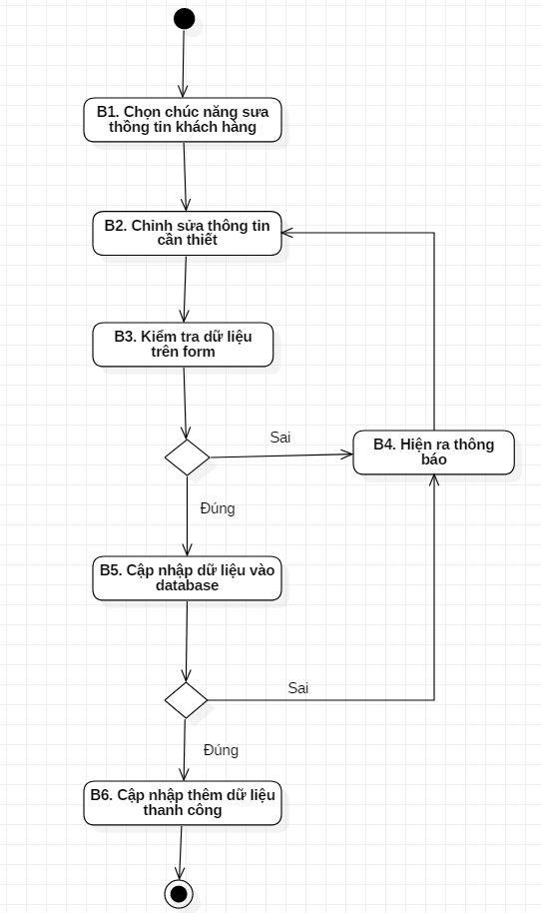**Xóa khách hàng**

**Mô tả:**

* **B0:** Bắt đầu.
* **B1:** Người dùng chọn chức năng xóa thông tin khách hàng
* **B2:** Người dùng chọn khách hàng cần xóa
* **B3:** Hệ thống sẽ thực hiện việc xóa thông tin khách hàng. Nếu thành công chuyển sang bước 5. Nếu không thành công quay lại bước 4.
* **B4:** Hiện thông báo lỗi.
* **B5:** Hiển thị thông báo thành công.
* **B6:** Kết thúc

**Biểu đồ hoạt động**

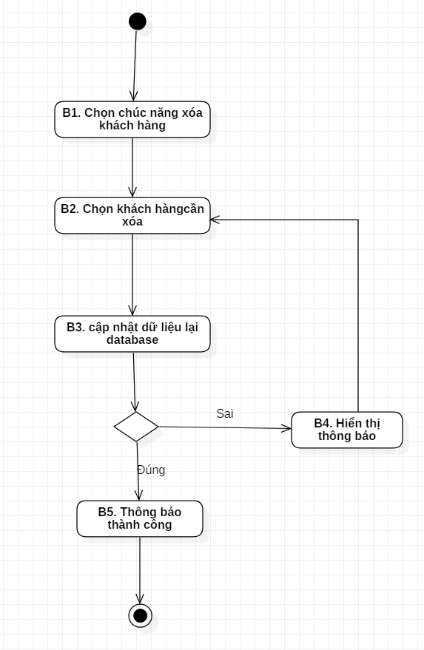

* **PHÂN TÍCH THIẾT KẾ**
  + - **Biểu đồ lớp**
      * + **Đối với nhân viên:**

**đăng nhập**

**biểu đồ**

**biểu đồ tuần tự**

* **Thêm sản phẩm .**
* 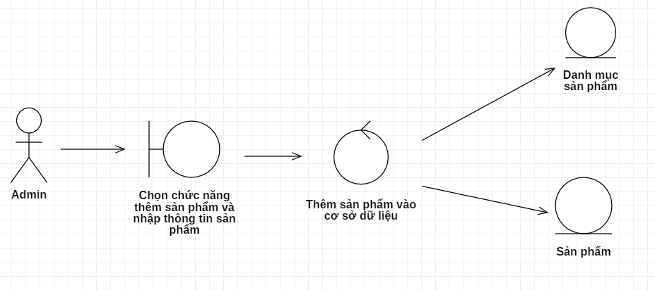
* **Biểu đồ tuần tự**
* 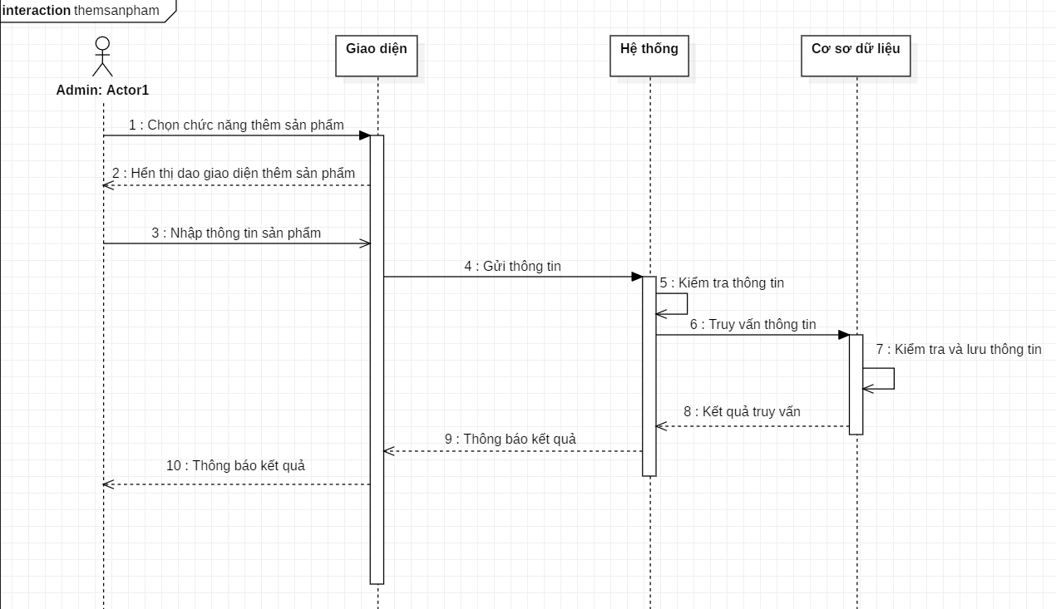
* **Sửa sản phẩm**
* 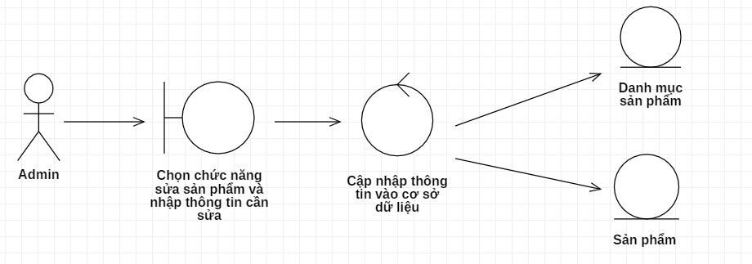
* **Biểu đồ tuần tự**
* 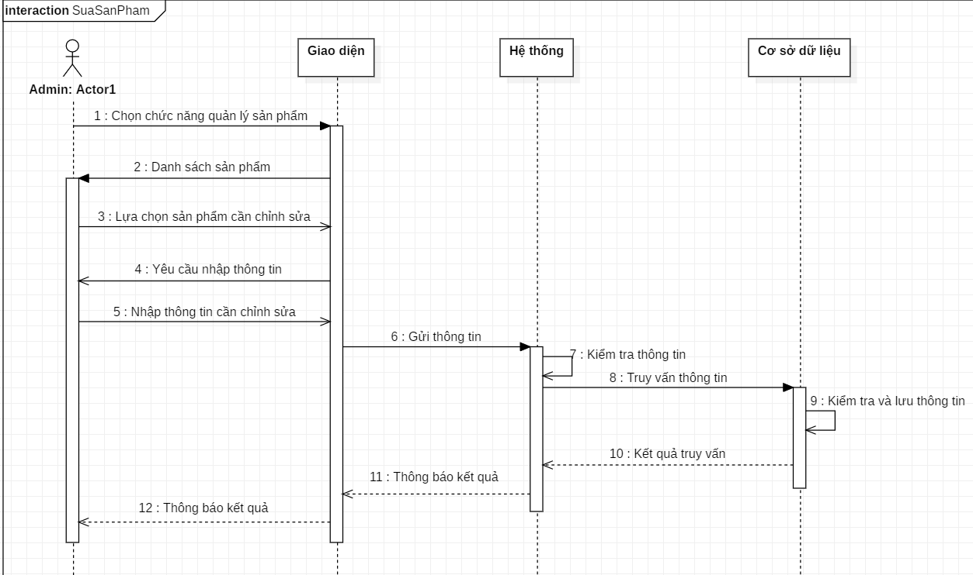
* **Xóa sản phẩm**
* 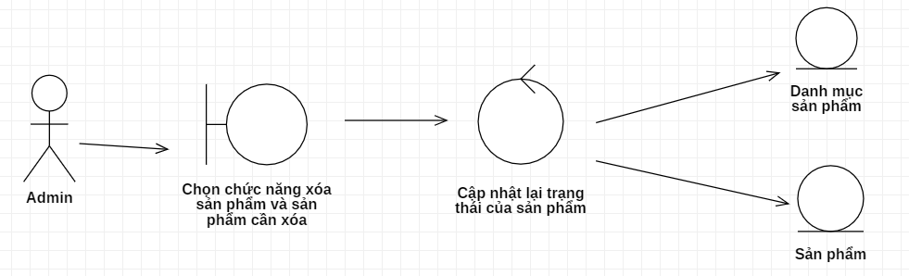
* **Biểu đồ tuần tự**
* 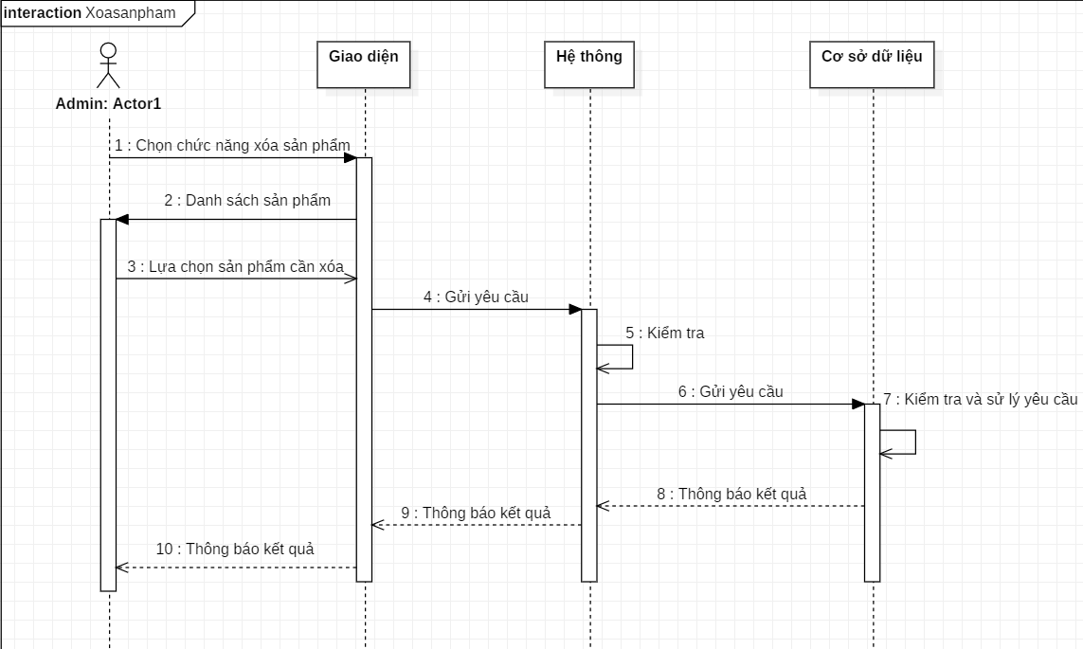
* **Thêm khách hàng**
* 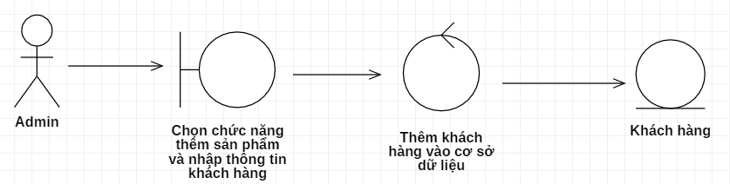
* **Biểu đồ tuần tự**
* 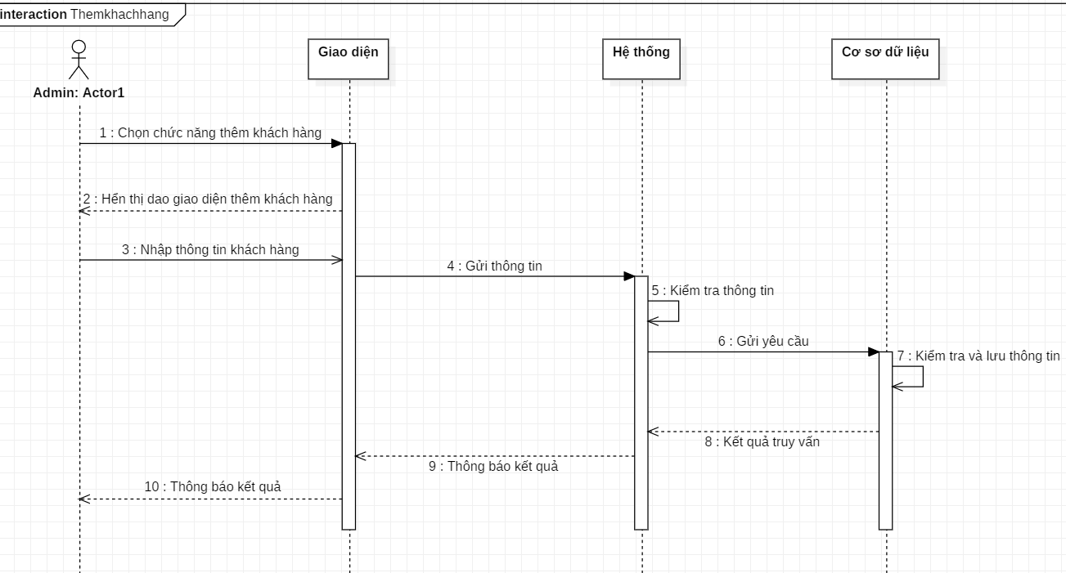
* **Sửa khách hàng**
* 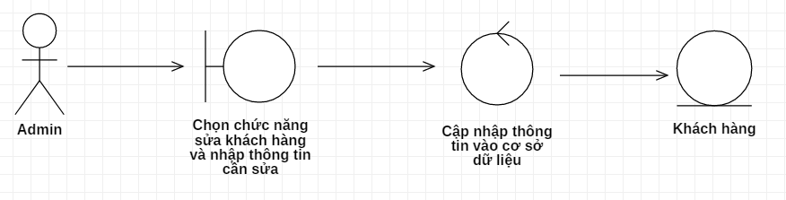
* **Biểu đồ tuần tự**
* 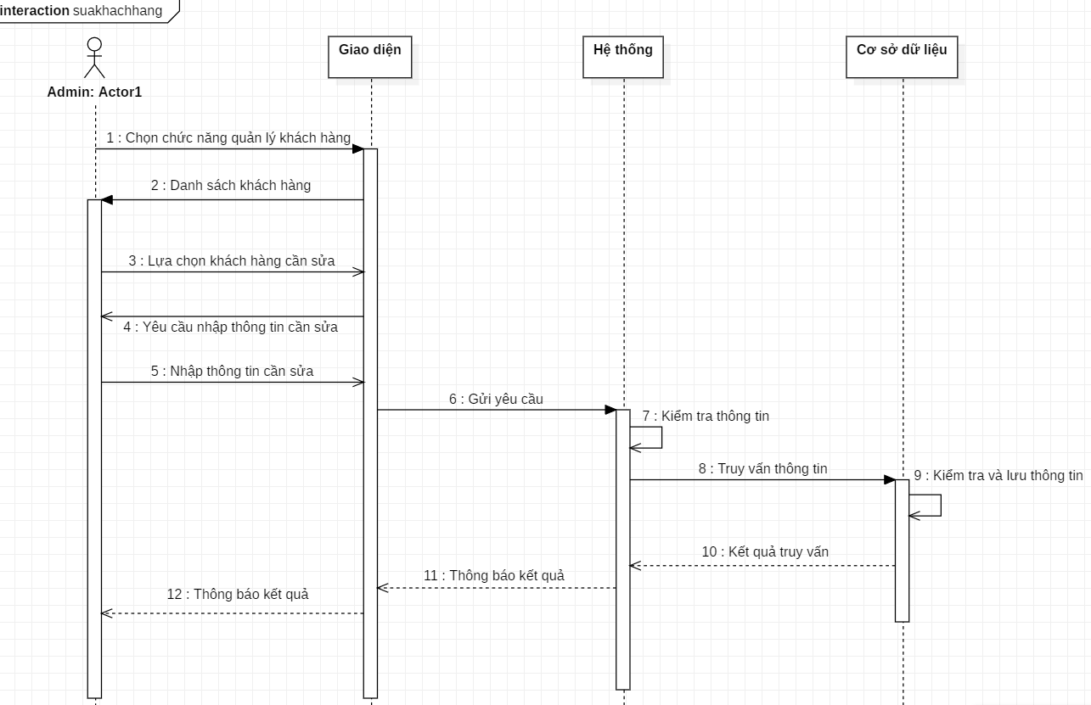
* **Xóa khách hàng**
* 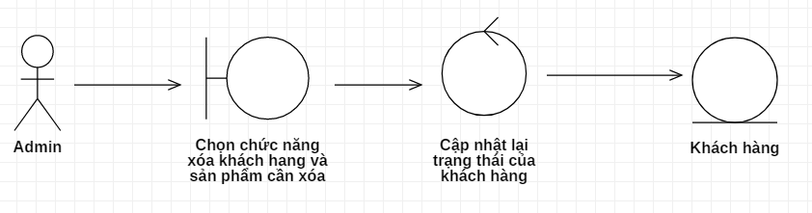
* **Biểu đồ tuần tự**
* 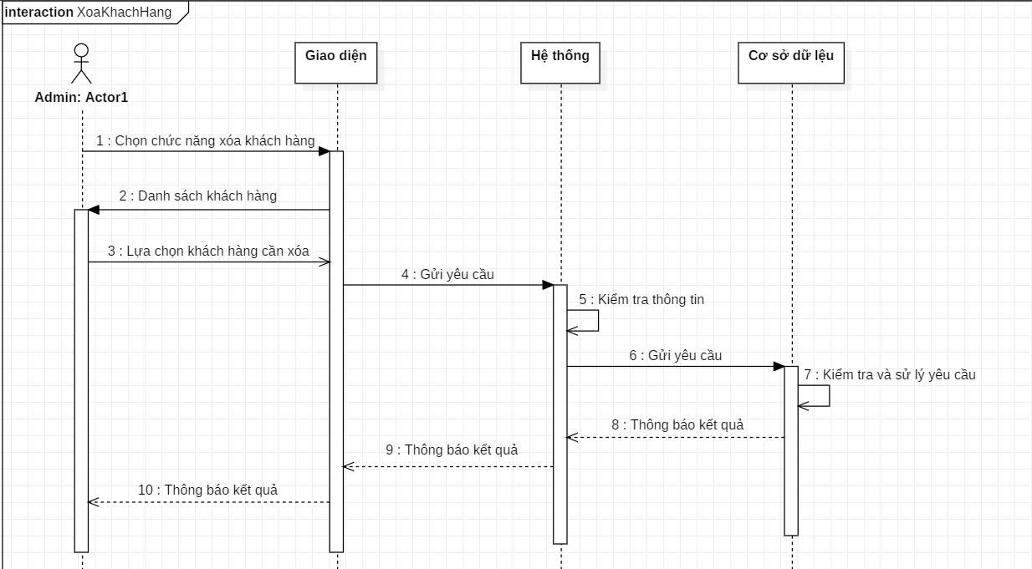
  + - * + **Đối quản lý:**

**đăng nhập**

**biểu đồ**

**biểu đồ tuần tự**